جماعة الاخوان

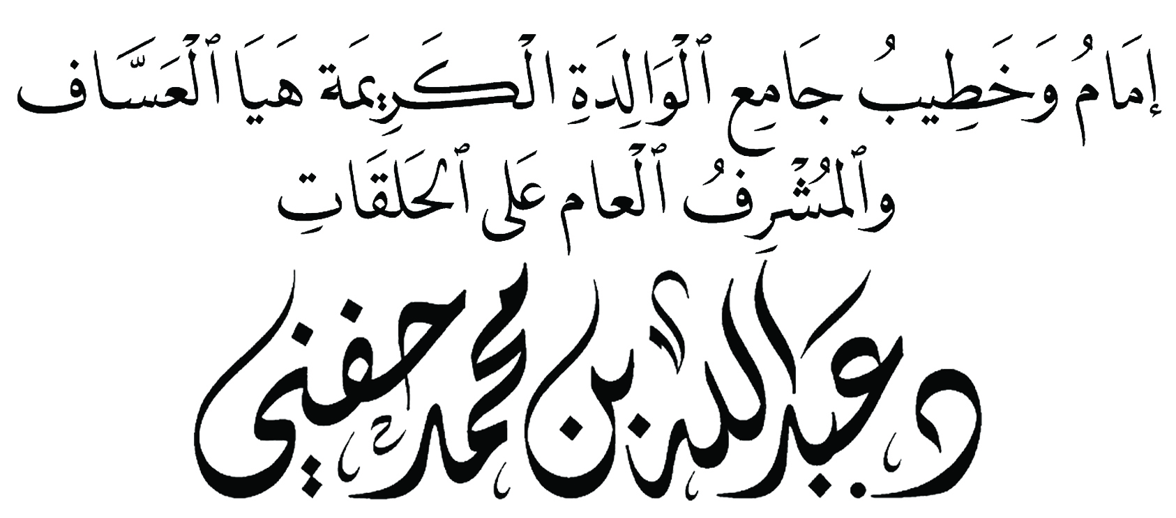

موقع جامع الكريمة هيا العساف : اضغط هنا القناة الرسمية على اليوتيوب : اضغط هنا
الأولى
بيانٌ من هيئة كبار العلماء ..
فإن الله تعالى أمر بالاجتماع على الحق ونهى عن التفرق والاختلاف، قال تعالى: ﭽ ﭹ ﭺ ﭻ ﭼ ﭽ ﭾ ﭿ ﮀ ﮁ ﮂﮃ ﮄ ﮅ ﮆ ﮇ ﮈ ﮉ ﮊ ﮋ ﮌ ﮍ ﭼ الأنعام: ١٥٩ ، وأمر العباد باتباع الصراط المستقيم، ونهاهم عن السبل التي تصرف عن الحق، فقال سبحانه: ﭽ ﭺ ﭻ ﭼ ﭽ ﭾﭿ ﮀ ﮁ ﮂ ﮃ ﮄ ﮅ ﮆﮇ ﮈ ﮉ ﮊ ﮋ ﮌ ﮍ ﭼ الأنعام: ١٥٣.
وإنما يكون اتباع صراط الله المستقيم بالاعتصام بكتاب الله عز وجل وسنة رسوله ، وقد دلّت الأحاديث الصحيحة على أنّ مِن السبل التي نهى الله تعالى عن اتباعها: المذاهب والنحل المنحرفة عن الحق.
فقد ثبت من حديث عبدالله بن مسعود > أنه قال : خَطَّ رَسُولُ اللهِ خَطًّا بِيَدِهِ، ثُمَّ قَالَ: "هَذَا سَبِيلُ اللهِ مُسْتَقِيمًا"، قَالَ: ثُمَّ خَطَّ عَنْ يَمِينِهِ، وَشِمَالِهِ، ثُمَّ قَالَ: " هَذِهِ السُّبُلُ، لَيْسَ مِنْهَا سَبِيلٌ إِلَّا عَلَيْهِ شَيْطَانٌ يَدْعُو إِلَيْهِ " ثُمَّ قَرَأَ:
ﭽ ﭺ ﭻ ﭼ ﭽ ﭾﭿ ﮀ ﮁ ﮂ ﮃ ﮄ ﮅ ﮆﮇ ﮍ ﭼ الأنعام: ١٥٣ رواه الإمام أحمد.
قال الصحابي الجليل عبدالله بن عباس { في قوله تعالى : ﭽ ﭾﭿ ﮀ ﮁ ﮂ ﮃ ﮄ ﮅ ﮆﭼ الأنعام: ١٥٣ وقولهِ : ﭽ ﮍ ﮎ ﮏ ﮐ ﮑﭼ الشورى: ١٣ ونحو هذا في القرآن، قال: أمر الله المؤمنين بالجماعة، ونهاهم عن الاختلاف والفرقة، وأخبرهم أنه إنما هلك من كان قبلهم بالمِراء والخصومات في دين الله.

والاعتصامُ بكتاب الله عزّ وجلّ وسنةُ رسوله هو سبيلُ إرضاءِ الله وأساسِ اجتماع الكلمة، ووحدةِ الصف، والوقايةِ من الشرور والفتن، قال تعالى : ﭽ ﭱ ﭲ ﭳ ﭴ ﭵ ﭶﭷ ﭸ ﭹ ﭺ ﭻ ﭼ ﭽ ﭾ ﭿ ﮀ ﮁ ﮂ ﮃ ﮄ ﮅ ﮆ ﮇ ﮈ ﮉ ﮊ ﮋ ﮌﮍ ﮎ ﮏ ﮐ ﮑ ﮒ ﮓ ﮔ ﮕ ﭼ آل عمران: ١٠٣.
فعُلم من هذا : أن كل ما يؤثر على وحدة الصّف حول ولاة أمور المسلمين من بثّ شبه وأفكار، أو تأسيس جماعات ذات بيعة وتنظيم، أو غير ذلك، فهو محرم بدلالة الكتاب والسنة.
وفي طليعة هذه الجماعات التي نحذر منها جماعة الإخوان المسلمين، فهي جماعة منحرفة، قائمة على منازعة ولاة الأمر والخروجِ على الحكام، وإثارة الفتن في الدول، وزعزعةِ التعايش في الوطن الواحد، ووصف المجتمعات الإسلامية بالجاهلية.
ومنذ تأسيس هذه الجماعة لم يظهر منها عناية بالعقيدة الإسلامية، ولا بعلوم الكتاب والسنة، وإنما غايتها الوصول إلى الحكم، ومن ثم كان تاريخ هذه الجماعة مليئاً بالشرور والفتن، ومن رَحِمها خرجت جماعاتٌ إرهابية متطرفة عاثت في البلاد والعباد فساداً مما هو معلوم ومشاهد من جرائم العنف والإرهاب حول العالم.
وممّا تقدم يتضح أن جماعة الإخوان المسلمين جماعة إرهابية لا تمثل منهج الإسلام، وإنما تتبع أهدافها الحزبية المخالفة لهدي ديننا الحنيف، وتتستر بالدّين وتمارس ما يخالفه من الفرقة وإثارة الفتنة والعنف والإرهاب.
فعلى الجميع الحذر من هذه الجماعة وعدم الانتماء إليها أو التعاطف معها.
والله نسأل أن يحفظنا جميعاً من كل شرّ وفتنة وصلى الله وسلم على نبينا محمد وعلى آله وصحبه أجمعين.
أقول قولي هذا ..
الثانية
يا كرام ..
هذه الدولة أقامت شريعة الله، وحدود الله.
دولة عظمت العلماء، وقضت على مظاهر الشرك، أقامت الصلاة، وأظهرت شريعة الأمر بالمعروف والنهي عن المنكر.
بلادٌ سخّر الله لها حكّامًا وعلماءً ورجالًا لحفظ عقيدتها ورسالتها ومقدّساتها وخدمة زوارها وعمّارها.
وكمْ لآلِ سُعودٍ من يدٍ عَظُمت
على الحجيجِ وعندَ اللهِ أَجْرُهُمُ

يا كرام .. تذكّروا قول الله تعالى: ﭽ ﭰ ﭱ ﭲﭳ ﭴ ﭵ ﭶ ﭷ ﭸ ﭹ ﭼ إبراهيم: ٧
تذكّروا قوله تعالى: ﭽ ﮬ ﮭ ﮮ ﮯ ﮰ ﮱ ﯓ ﯔ ﯕ ﯖﯗ ﯘ ﯙ ﯚ ﯛ ﯜ ﯝ ﯞ ﯟﯠ ﯡ ﯢ ﯣ ﯤ ﯥ ﯦ ﯧ ﭼ الرعد: ١١
إن المنهج الإخواني بجميع فصائله منهجٌ يخطط للثورات والانقلابات والخروج المفاجئ على الحكام وولاة الأمر.

ولهذا يقول العلامة أحمد شاكر رحمه الله: حركة الاخوان المسلمين حركة إجرامية هدّامة يُنفق عليها اليهود والشيوعيون كما نعلم ذلك علم اليقين.
وسمّاهم العلامة حامد الفقي بـخُوّان المسلمين.

فمنهج الاخوان يطمع بخيله ورجله في طلب الملك والحكم، ويسعون جادين في اسقاط منهج السلف الصالح والطعن في الصحابة وعلماء السنة؛ تمهيدًا لتحقيق هدفهم السياسي المظلم، ولا يشك عاقل أن هذا المنهج منهج فاسد مخالف لنصوص الوحي المؤكدة لطاعة ولي الأمر وعدم الخروج عليه بالقول والفعل فقد قال : «مَنْ كَرِهَ مِنْ أَمِيرِهِ شَيْئًا، فَلْيَصْبِرْ عَلَيْهِ، فَإِنَّهُ لَيْسَ أَحَدٌ مِنَ النَّاسِ خَرَجَ مِنَ السُّلْطَانِ شِبْرًا، فَمَاتَ عَلَيْهِ، إِلَّا مَاتَ مِيتَةً جَاهِلِيَّةً» صحيح مسلم (3/ 1478).

منهج الاخوان منهج يقوم على التعاون مع الرافضة ونصرتهم، ويصدرون البيان تلو البيان في نصرة إيران والحوثيين وحزب الله، فلا عقيدة تعنيهم ولا دماء السنة توقظهم.
فالله الله في الاعتصام بالكتاب والسنة، والسمع والطاعة للعلماء والأمراء، وعدم شقّ العصا.
قال : «مَنْ أَتَاكُمْ وَأَمْرُكُمْ جَمِيعٌ عَلَى رَجُلٍ وَاحِدٍ، يُرِيدُ أَنْ يَشُقَّ عَصَاكُمْ، أَوْ يُفَرِّقَ جَمَاعَتَكُمْ، فَاقْتُلُوهُ»صحيح مسلم (3/ 1480) .

انتهت الخطبة

